**МИНИСТЕРСТВО НАУКИ И ВЫСШЕГО ОБРАЗОВАНИЯ РОССИЙСКОЙ ФЕДЕРАЦИИ**

**Федеральное государственное бюджетное образовательное учреждение высшего образования**

**«ТЮМЕНСКИЙ индустриальный университет»**

Высшая школа цифровых технологий

Кафедра Математики и прикладных информационных технологий

**КУРСОВОЙ ПРОЕКТ**

**Дисциплина:** «Интеллектуальные системы и их проектирование»

**Тема:** «Разработка чат – бота "Помощник абитуриента" на платформе SaleBot»

**Выполнил:**

Студент 4 курса группы РИСб – 20 – 1

направления 45.03.04 «Интеллектуальные

системы в гуманитарной сфере»

Халимуллина К.Р.

**Руководитель:**

к.п.н. доцент кафедры МиПИТ

Спирин И.С.

Тюмень, 2023 г.

**Аннотация**

Целью данной курсовой работы является разработка чат – бота «Помощник абитуриента» на платформе SaleBot.

Объектом работы является – чат – бота «Помощник абитуриента».

Предметом работы является – процесс разработки чат – бота «Помощник абитуриента» на платформе SaleBot.

Информационная база исследования: электронные ресурсы, статьи, учебные пособия и научные работы в области разработки чат – ботов.

Результат: разработан чат – бот «Помощник абитуриента» на платформе SaleBot. Предоставлена вся актуальная информация.

Курсовая работа состоит из введения, четырех глав, заключения и списка использованных источников.

**Техническое задание**

* Проанализировать предметную область;
* разработать схемы работы чат – бота и его функциональной структуры;
* разработать дизайн контента чат – бота;
* разработать функциональные возможности и интерфейсные элементы чат – бота;
* произвести тестирование на работоспособность чат – бота.

**СОДЕРЖАНИЕ**

ВВЕДЕНИЕ 5

1 Анализ предметной области 6

1.1 Чат–боты 6

1.2 Особенности чат–ботов для образовательных целей 7

1.3 Анализ подобных сервисов 8

2 Средства и инструменты разработки чат – бота «Помощник абитуриента».. 11

2.1 Платформа SaleBot 11

2.2 Обзор языков программирования 13

2.3 Средства для создания чат – ботов в Telegram 15

3 Создание визуальной концепции приложения и схемы работы чат – бота… 17

3.1 Создание схемы работы приложения 17

3.2 Создание визуального дизайна сайтов с информацией о направлениях 18

4 Технология создания автоматизированной чат – бота «Помощник абитуриента» 20

4.1 Создание чат – бота с помощью BotFather 20

4.2 Создание сайтов с информацией о направлениях 21

4.3 Разработка интерактивной части чат – бота «Помощник абитуриента» 22

4.3.1 Разработка воронки «Институты и направления» 22

4.3.2 Разработка воронки «Институты и направления» 26

4.3.3 Создание воронки «Поступление» 28

4.3.4 Создание воронки с тестом на профессиональную ориентацию 29

ЗАКЛЮЧЕНИЕ 34

СПИСОК ИСПОЛЬЗУЕМЫХ ИСТОЧНИКОВ 35

Приложение А 36

# **ВВЕДЕНИЕ**

В современном образовательном процессе использование технологий и искусственного интеллекта становится все более востребованным для повышения доступности и качества образования. Разработка чат – бота «Помощник абитуриента» на платформе SaleBot представляет собой уникальное решение, направленное на облегчение процесса поступления в вузы для будущих студентов. Чат – бот обеспечит абитуриентов необходимой информацией о специальностях, сроках поступления, требованиях к документам и других важных аспектах, что позволит им с более уверенностью и осознанностью выбирать свое будущее образование. В данном проекте совмещаются передовые информационные технологии с образовательной сферой, что способствует созданию инновационного и полезного инструмента для абитуриентов и образовательных учреждений.

Цель – разработать чат – бот "Помощник абитуриента" на платформе SaleBot.

Объект – чат – бот «Помощник абитуриента» на платформе SaleBot.

Предмет – процесс разработки чат – бота "Помощник абитуриента" на платформе SaleBot.

Задачи:

* Проанализировать предметную область;
* изучить потребности пользователей;
* разработать схемы работы чат – бота и его функциональной структуры;
* разработать дизайн контента чат – бота;
* разработать функциональные возможности и интерфейсные элементы чат – бота;
* произвести тестирование на работоспособность чат – бота.

# Анализ предметной области

## Чат–боты

Чат – боты – это программа, способная взаимодействовать с людьми через текстовые сообщения. Они используются в различных областях, таких как образование, медицина, банковское дело, интернет – торговля и другие. Чат – боты могут выполнять различные функции, такие как предоставление информации, помощь в выборе товаров или услуг, обработка заказов, решение проблем клиентов и многое другое.

Преимущества чат – ботов включают в себя:

* Чат – боты могут работать круглосуточно без перерывов, что обеспечивает быструю поддержку клиентов.
* Чат – боты могут одновременно обслуживать несколько пользователей, что позволяет сэкономить время и ресурсы компании.
* Чат – боты способны автоматизировать рутинные задачи, уменьшая нагрузку на сотрудников и повышая эффективность работы.
* Чат – боты могут предлагать персонализированные рекомендации и помощь на основе профиля пользователя или предыдущих взаимодействий.

Идея создания чат – ботов возникла еще в 1950 – х годах, когда американский математик и информатик Джозеф Вейзенбаум разработал программу под названием ELIZA, способную имитировать разговор с пациентом врача – психиатра. ELIZA стала первым прототипом чат – бота, способного поддерживать диалог с человеком.

В последующие десятилетия развитие чат – ботов происходило параллельно с развитием искусственного интеллекта и обработки естественного языка. С появлением мессенджеров и социальных сетей второй декады 21 века, чат – боты стали все более популярными благодаря своей простоте в использовании и возможности предоставления быстрой поддержки и информации.

## Особенности чат–ботов для образовательных целей

Чат – боты становятся все более популярным инструментом в образовательном процессе, благодаря их способности предоставлять персонализированное обучение, обеспечивать доступ к информации в любое время суток и стимулировать интерактивное общение с учащимися. Рассмотрим основные особенности чат – ботов, применяемых в образовании:

* Чат – боты могут адаптировать обучающий материал под конкретные потребности каждого учащегося. За счет анализа данных обучения и предпочтений учащегося, бот может предложить индивидуальные задания, разъяснения и материалы для более эффективного обучения.
* Чат – боты доступны для общения и получения помощи в любое время суток, что позволяет учащимся получать ответы на вопросы независимо от расписания занятий или местоположения. Это облегчает процесс изучения и способствует более эффективному усвоению материала.
* Чат – боты способствуют созданию интерактивной образовательной среды, где учащиеся могут задавать вопросы, участвовать в диалоге, решать задачи и получать обратную связь в реальном времени. Это помогает поддерживать мотивацию учащихся и повышать уровень вовлеченности в учебный процесс.
* Чат – боты могут автоматизировать рутинные задачи в образовательном процессе, такие как проверка заданий, проведение тестирований, уведомления о дедлайнах и расписаниях занятий. Это освобождает время преподавателей для более качественного взаимодействия с учащимися.
* Чат – боты могут отслеживать прогресс учащихся, анализировать их успехи и слабые стороны, предлагать дополнительные материалы и рекомендации для улучшения обучения. Это помогает повысить эффективность образовательного процесса и индивидуализировать подход к каждому учащемуся.
* Некоторые образовательные чат – боты используют игровой подход для мотивации учащихся и стимулирования интереса к обучению. Они предлагают игровые элементы, достижения, баллы и другие механики, которые делают процесс обучения увлекательным и захватывающим.

Чат – боты представляют собой мощный инструмент для образования, способствуя улучшению доступности, эффективности и интерактивности обучения. Их применение в образовании позволяет создать индивидуализированное обучение, стимулировать мотивацию учащихся и повысить качество образовательного процесса.

## Анализ подобных сервисов

В современных вузах активно используют чат – боты для помощи абитуриентам в процессе поступления. Эти чат – боты предоставляют информацию о специальностях, правилах приема, документах, сроках подачи заявлений и других важных аспектах поступления.

Ниже представлен анализ рассматриваемых сервисов:

1. U – me (Ю – ми) – это чат – бот, который разработан для студентов и преподавателей Томского государственного университета (ТГУ). Этот университетский наставник предназначен для улучшения учебного процесса и обеспечения студентов и абитуриентов необходимой информацией и поддержкой.

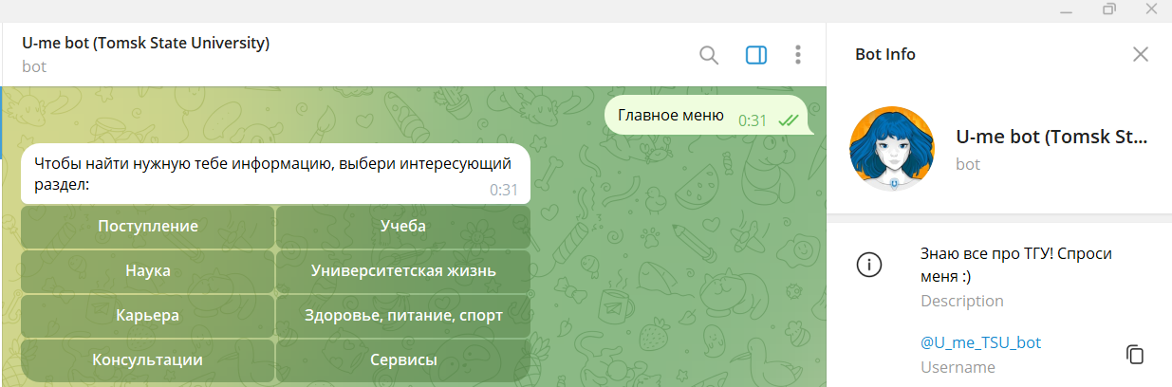

Рисунок .1 – Главное меню чат – бота «U – me»

Чат – бот U – me выполняет ряд полезных функций, помогая студентам и преподавателям эффективно взаимодействовать с университетом. Он предоставляет информацию о расписании занятий, академических ресурсах, событиях и мероприятиях университета. Студенты могут обращаться к чат-боту с вопросами о заданиях, дедлайнах, требованиях к курсам и других аспектах учебного процесса.

2. Ботик Петра I – автоматизированная система, которая создана для облегчения процесса взаимодействия абитуриентов с Санкт-Петербургским государственным университетом. Этот чат – бот предоставляет информацию о поступлении, правилах приема, требованиях к документам, сроках и дедлайнах.

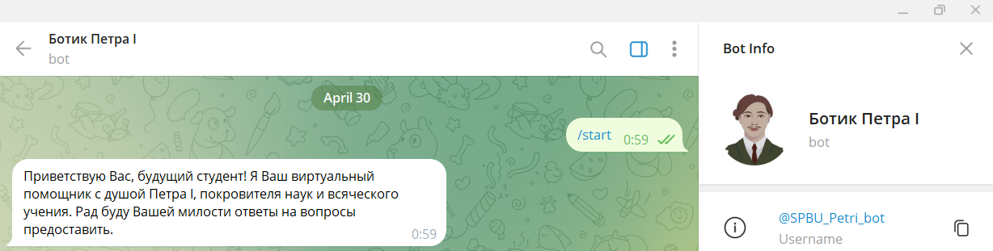

Рисунок .2 – Описание чат – бота «Ботик Петра I»

Чат-бот СПбГУ для абитуриентов обладает рядом преимуществ, которые делают его удобным и полезным инструментом для получения информации о поступлении в университет. Одним из ключевых достоинств является быстрый доступ к необходимой информации в любое удобное время. Абитуриенты могут получить ответы на свои вопросы незамедлительно, без необходимости ждать ответа сотрудника университета или обращаться лично. Это помогает сократить время и упрощает процесс получения информации.

Кроме того, чат – бот обладает удобным интерфейсом, позволяющим задавать вопросы и получать ответы простым и понятным способом. Это делает взаимодействие с ботом максимально удобным и доступным для пользователей. Также стоит отметить, что чат-бот способен оперативно обрабатывать запросы и предоставлять информацию моментально, что особенно важно в ситуациях, требующих быстрого реагирования.

Рассмотрев подобные чат – боты, которые обеспечивают современную коммуникацию абитуриентов и ВУЗов, можно сделать вывод о том, что они используются только в рамках своего университета и не распространяются в широком применении.

# Средства и инструменты разработки чат – бота «Помощник абитуриента»

## Платформа SaleBot

Платформа SaleBot является мощным инструментом для создания и настройки чат – ботов с целью автоматизации процессов продаж и улучшения обслуживания клиентов. Рассмотрим основные возможности и инструменты этой платформы:

* Визуальный конструктор: SaleBot предоставляет удобный визуальный конструктор, позволяющий легко создавать интерфейс чат – бота без необходимости программирования. Пользователь может просто перетаскивать и настраивать элементы чат – бота, такие как кнопки, карточки, текстовые блоки и другие.
* Платформа SaleBot обеспечивает возможность интеграции с различными CRM – системами, что помогает автоматизировать процессы работы с клиентами, улучшить управление данными и повысить эффективность продаж.
* SaleBot предоставляет инструменты для анализа данных взаимодействия чат – бота с пользователями, а также формирования отчетов о продажах, конверсии и других метриках. Это позволяет оценивать эффективность чат – бота и вносить необходимые коррективы.
* Платформа SaleBot оснащена функционалом умных рекомендаций, позволяющим чат – боту анализировать предпочтения клиентов и предлагать им персонализированные товары или услуги, увеличивая вероятность успешной продажи.
* SaleBot поддерживает работу на нескольких языках, что делает его удобным инструментом для компаний с международным присутствием. Это позволяет эффективно обслуживать клиентов из разных стран и культур.
* Платформа SaleBot предоставляет возможности для гибкой настройки чат – бота под конкретные потребности бизнеса. Пользователь может легко добавлять новые функции, изменять логику работы и адаптировать чат – бота под изменяющиеся условия рынка.
* SaleBot предлагает обширную документацию, обучающие материалы и техническую поддержку для пользователей, что помогает быстро освоить платформу и эффективно использовать ее возможности для достижения бизнес – целей.

Платформа SaleBot является многофункциональным инструментом для разработки чат – ботов для продаж и обслуживания клиентов, обладающим широким спектром возможностей и инструментов для улучшения бизнес – процессов и увеличения конверсии.

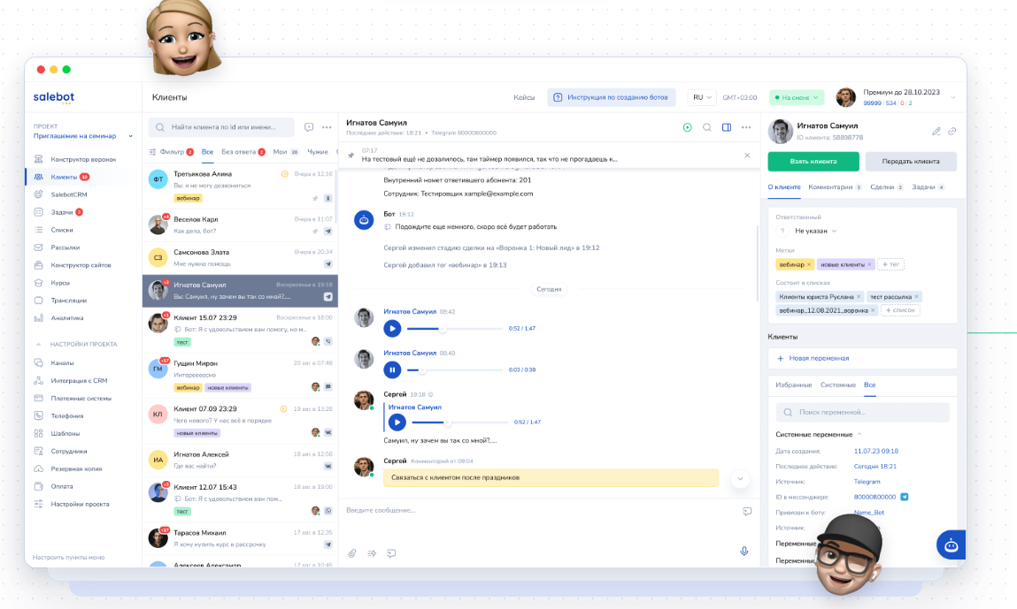

Рисунок .1 – интерфейс платформы Salebot

## Обзор языков программирования

Платформа SaleBot поддерживает несколько популярных языков программирования, что позволяет разработчикам создавать разнообразные и функциональные чат – боты. Рассмотрим основные языки программирования, доступные для использования на платформе SaleBot:

JavaScript – один из самых распространенных и универсальных языков программирования, который активно используется для разработки веб – приложений, включая чат – ботов. SaleBot поддерживает создание чат – ботов на JavaScript, что открывает широкие возможности для интеграции ботов в веб – сайты и другие приложения.

Python – еще один популярный язык программирования, который славится своей простотой и выразительностью. SaleBot также поддерживает создание чат – ботов на Python, что делает возможным использование мощных библиотек и инструментов этого языка для разработки умных и эффективных ботов.

Node.js – среда выполнения JavaScript на стороне сервера, которая обеспечивает высокую производительность и масштабируемость. SaleBot позволяет использовать Node.js для создания серверной части чат – ботов, что идеально подходит для обработки сложных запросов и взаимодействия с базами данных.

PHP – еще один популярный язык программирования, который широко используется для создания динамических веб – сайтов. SaleBot дает возможность создавать чат – ботов на PHP, что облегчает интеграцию ботов с существующими веб – сайтами и работу с базами данных.

Выбор языка программирования для создания чат – бота на платформе SaleBot зависит от индивидуальных предпочтений разработчика, а также требований и особенностей проекта. За время работы на платформе SaleBot я пришла к выводу, что наиболее подходящий и упрощающий процесс создания чат – бота язык программирования – Python.

Основные преимущества языка программирования Python:

* Python – это язык с простым и понятным синтаксисом, который делает код читаемым и понятным даже для начинающих разработчиков. Это позволяет быстрее разрабатывать и поддерживать программы.
* Python подходит для разработки разнообразных типов приложений – от веб – разработки и анализа данных до научных вычислений и искусственного интеллекта. Благодаря богатой экосистеме библиотек и фреймворков, Python позволяет эффективно решать множество задач.
* Python имеет огромное сообщество разработчиков, которые активно обмениваются опытом, создают библиотеки и фреймворки, а также оказывают поддержку новичкам. Это делает Python одним из самых дружелюбных и доступных языков программирования.
* Python поддерживается на различных операционных системах, что позволяет разрабатывать приложения, которые могут работать как на Windows, так и на macOS или Linux без изменений в исходном коде.
* Python обладает обширным набором инструментов для разработки, от интегрированных сред разработки до систем управления версиями. Кроме того, существует множество обучающих материалов, онлайн – курсов и сообществ, которые помогают расширить знания и навыки в программировании на Python.

## Средства для создания чат – ботов в Telegram

Для создания чат – ботов в Telegram существует несколько инструментов и платформ, которые облегчают процесс разработки и управления ботами.

Рассмотрим некоторые из них:

BotFather – официальный бот Telegram, позволяющий создать нового бота, получить API – токен и настроить различные параметры бота.

Python – telegram – bot – популярная библиотека на языке Python, которая упрощает разработку чат – ботов для Telegram. Она предоставляет множество функций и методов для обработки сообщений, команд и событий.

ManyChat – платформа для создания ботов без программирования. ManyChat предоставляет наглядный интерфейс для создания чат – ботов и автоматизации коммуникации с пользователями.

Dialogflow – сервис от Google Cloud, который позволяет создавать чат – ботов с использованием искусственного интеллекта и обработки естественного языка.

Chatfuel – еще одна платформа для создания чат – ботов без необходимости программирования. Chatfuel предлагает множество инструментов для настройки и управления ботом.

Wit.ai – сервис для создания чат – ботов с поддержкой естественного языка. Wit.ai позволяет обучать ботов распознавать и анализировать текстовые сообщения.

Telegram Bot API – официальное API Telegram, которое предоставляет разработчикам возможность создавать ботов, отправлять сообщения и управлять функционалом бота.

Наиболее удобным и простым способом создания чат – ботов является использование BotFather.

Достоинства BotFather:

* BotFather предоставляет простой и интуитивно понятный интерфейс для создания новых ботов, настройки их параметров и управления ими.
* С помощью BotFather можно легко настроить различные параметры бота, такие как имя, описание, аватар и др., чтобы сделать его более персонализированным и привлекательным для пользователей.
* BotFather позволяет управлять ботом прямо из Telegram, добавлять и удалять команды, получать статистику использования и многое другое.
* BotFather предоставляет уникальные API – токены для взаимодействия с Telegram API, что делает интеграцию бота с другими сервисами и приложениями более удобной.
* Telegram постоянно развивается, добавляя новые функции и возможности для чат – ботов, и BotFather следит за этими изменениями, обновляясь и дополняя свои функции со временем.

# Создание визуальной концепции приложения и схемы работы чат – бота

## Создание схемы работы приложения

Чат – бот должен иметь информацию о специальностях ВУЗа, сроках поступления, документах для поступления, информацию об институтах, а также тест на профессиональную ориентацию, по результатам которого абитуриенту выводятся подходящие специальности.

Информация о специальностях и институтах будет взята с сайта «Тюменский Индустриальный Университет».

Структура бота должна быть следующей: стартовое сообщение — меню — выбор интересующей информации — вывод информации в сообщениях или кнопках со вшитыми ссылками.

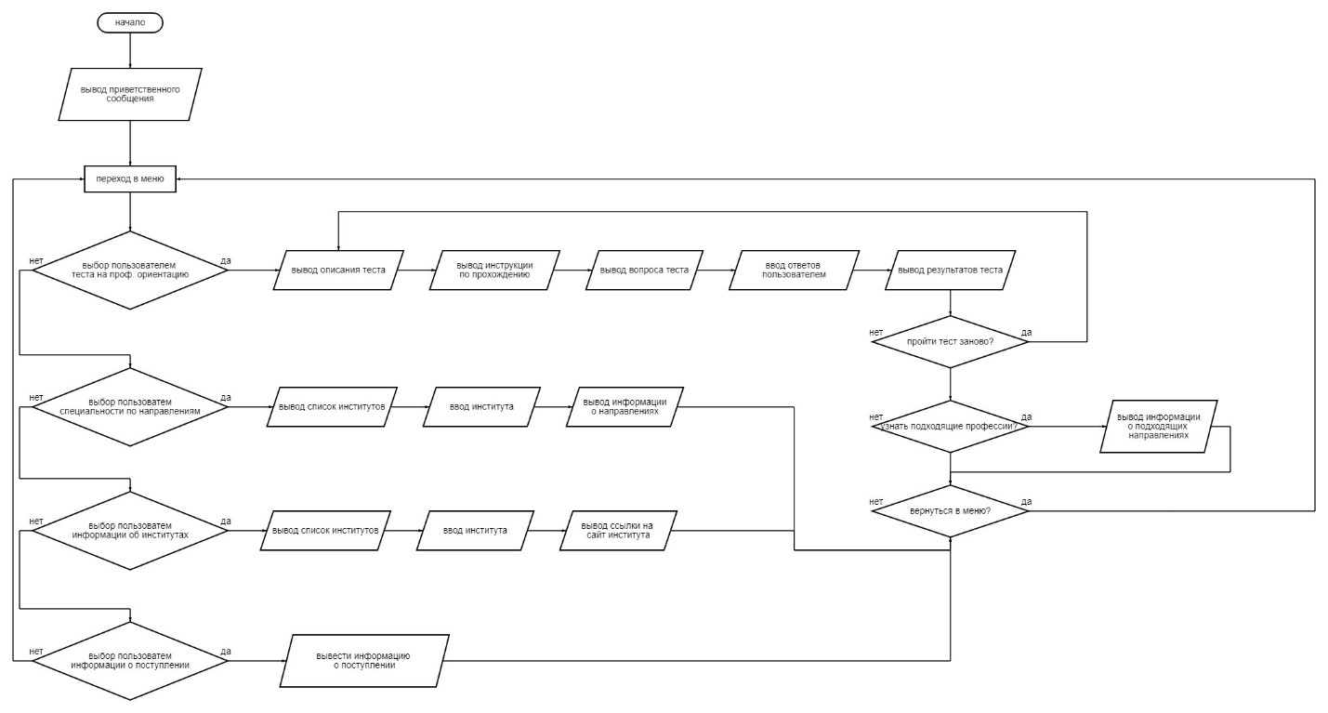

Рисунок 3.1 – схема работы чат – бота

На схеме показано взаимодействие основных объектов между собой.

Для разработки данного приложения была выбрана платформа Telegram в связи с огромной популярностью мессенджера.

## Создание визуального дизайна сайтов с информацией о направлениях

Дизайн сайтов с информацией о направлениях с реализован при помощи сервиса Figma.

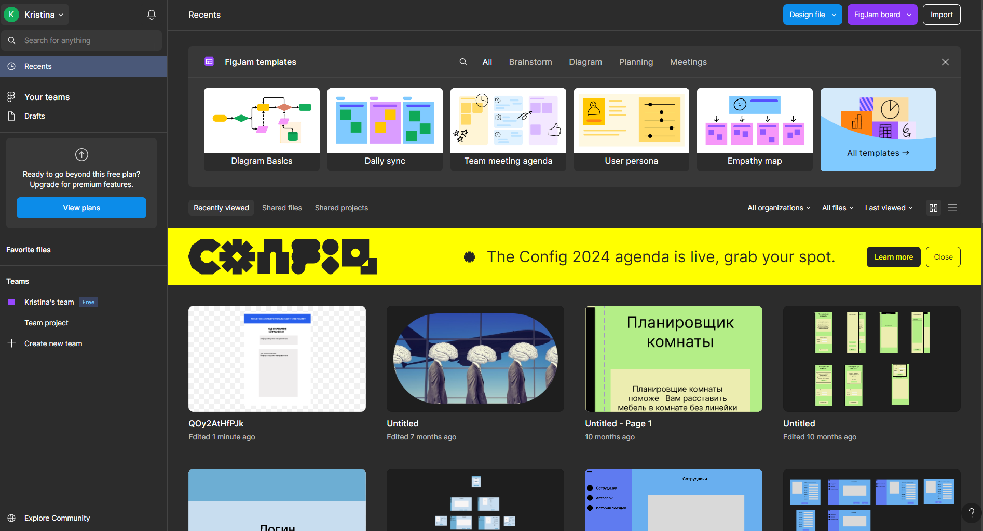

Рисунок 3.2 – сервис Figma

Figma – это популярный онлайн – инструмент для дизайна интерфейсов, который позволяет дизайнерам, разработчикам, и другим участникам команды работать над проектами в режиме реального времени. В Figma можно создавать макеты веб – сайтов, мобильных приложений, а также проводить прототипирование, создание макетов и даже работы с векторной графикой. Он отличается высокой производительностью, удобным интерфейсом и возможностью совместной работы над проектами, что делает его популярным инструментом среди дизайнеров и разработчиков.

Figma предоставляет обширный набор инструментов для создания векторной графики, возможность работы с текстом, формами, цветами, стилями и многим другим. Один из главных плюсов Figma – это возможность создания интерактивных прототипов, что делает процесс тестирования и визуализации проекта более эффективным.

Благодаря системе компонентов и стилей в Figma, дизайнеры могут легко создавать и поддерживать единообразный стиль в проекте, что значительно упрощает процесс работы и обновления дизайна.

Кроме того, Figma поддерживает интеграцию с другими инструментами и сервисами, что позволяет более гибко настраивать рабочий процесс и повышать производительность команды. В целом, Figma является отличным выбором для дизайнеров и разработчиков, которые ценят удобство, совместную работу и возможность быстро создавать качественный дизайн.

Каждый сайт будет выполнен аналогично другому. Для создания уникального дизайна, необходимо было учитывать то, что визуальная идентификация Тюменского индустриального университета включает несколько основных цветов, которые используются в логотипе, дизайне сайта, рекламе и других материалах: синий и белый.

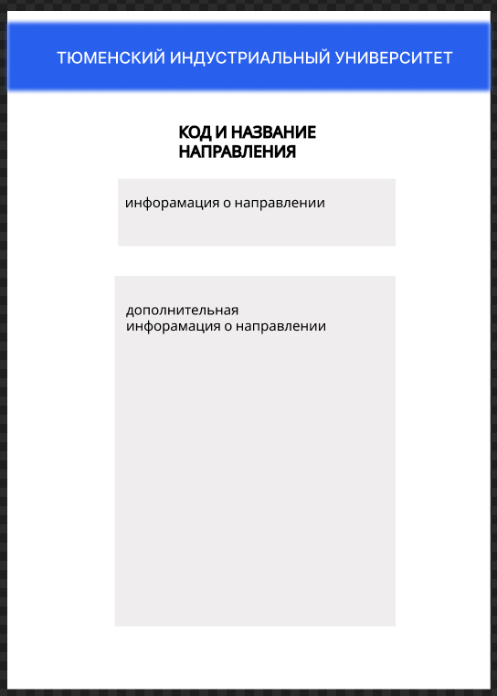

Рисунок 3.3 – дизайн сайта с информацией о направлении

# Технология создания автоматизированной чат – бота «Помощник абитуриента»

## Создание чат – бота с помощью BotFather

Для создания бота вводим в чат с BotFather команду /newbot. Бот просит ввести название для нового бота, которое мы можем указать в любом удобном формате, поддерживается кириллица и латиница. Название созданного бота «universiTyuiu_bot».

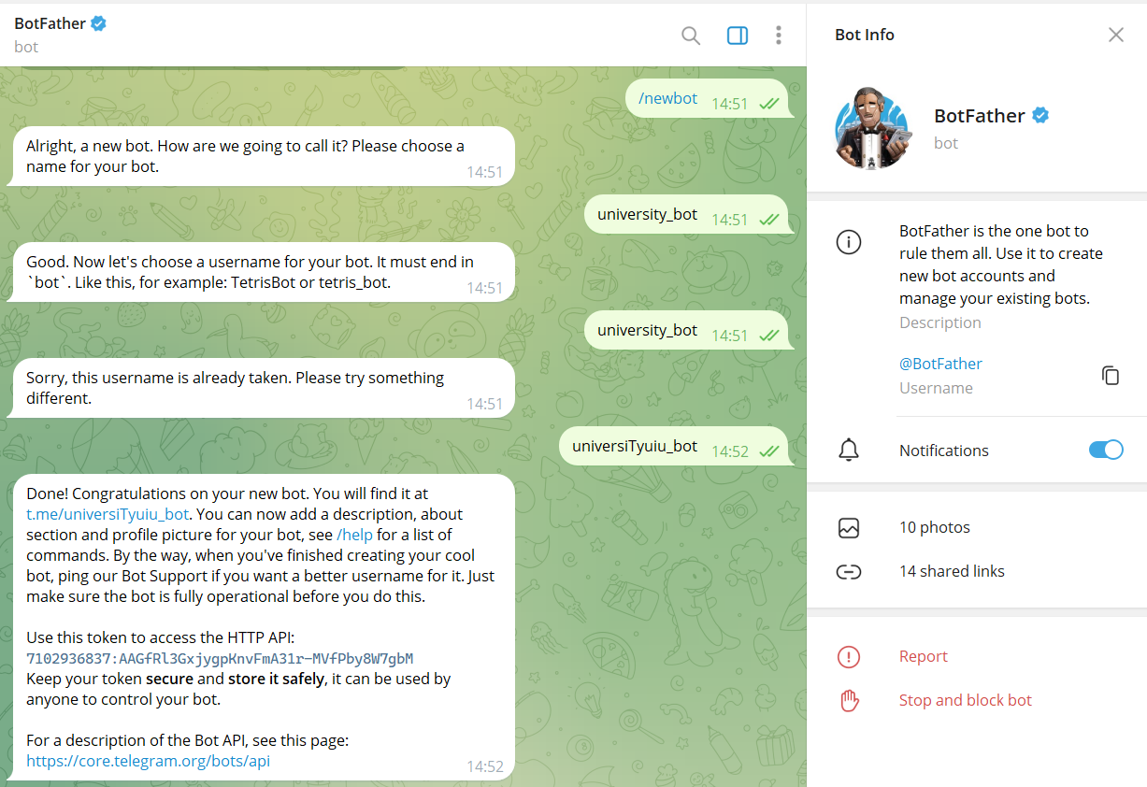

Рисунок 4.1 – создание чат – бота

В ответном сообщении мы получает токен чат – бота.

Теперь создадим описание чат – бота: вводим команду /mybots, выбираем созданный ранее чат – бот, выбираем «Edit About» и пишем в чат сведения о чат – боте.

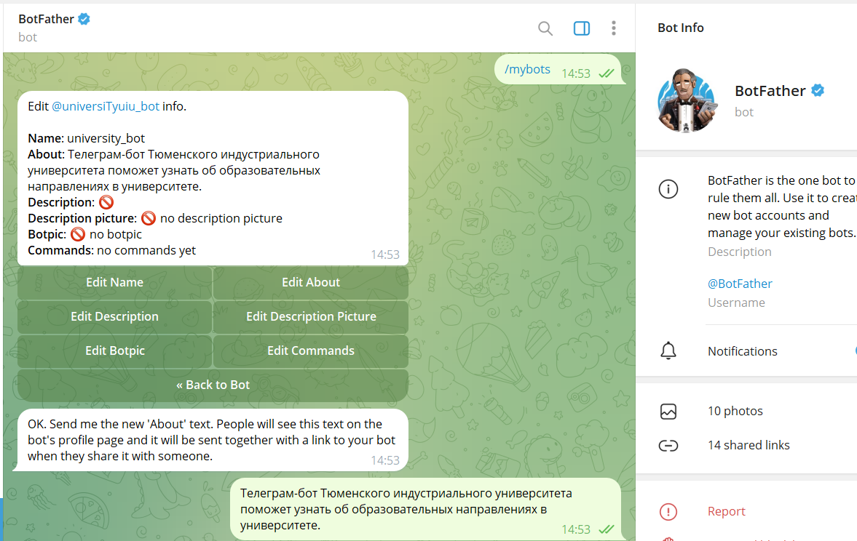

Рисунок 4.2 – создание описания чат – бота

Дополняем предыдущие шаги, добавляя аватар для чат – бота и изображение для описания, чтобы придать боту уникальный и привлекательный облик.

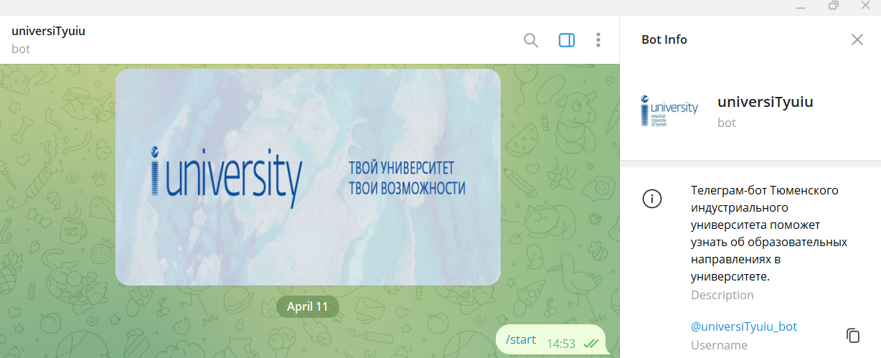

Рисунок 4.3 – внешний вид чат – бота

## Создание сайтов с информацией о направлениях

Для реализации веб-проектов было выбрано использование платформы SaleBot. Главным инструментом в создании уникальных и функциональных сайтов стали стандартные блоки, предоставляемые данной платформой.

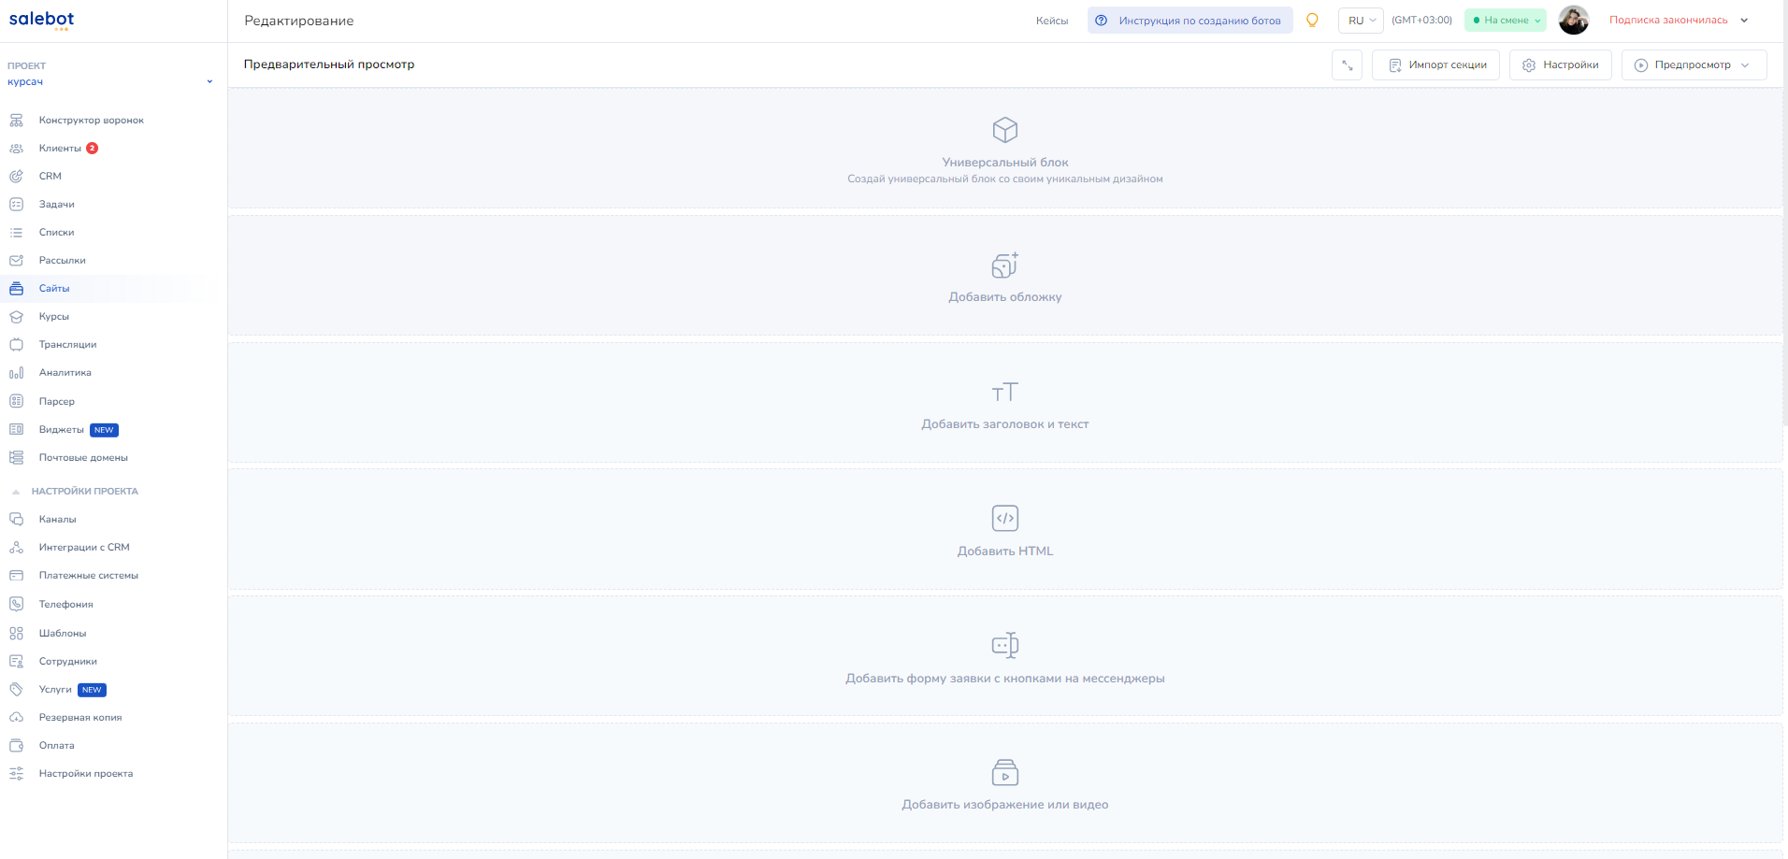

Рисунок 4.4 – раздел «Сайты» на платформе SaleBot

Баннер на странице воплощен в синем оттенке, на фоне которого выделяется надпись "Тюменский Индустриальный Университет" белого цвета, что соответствует цветам ВУЗа.

Для текста был выбран шрифт «По умолчанию». Заголовки выделены жирным курсивом.

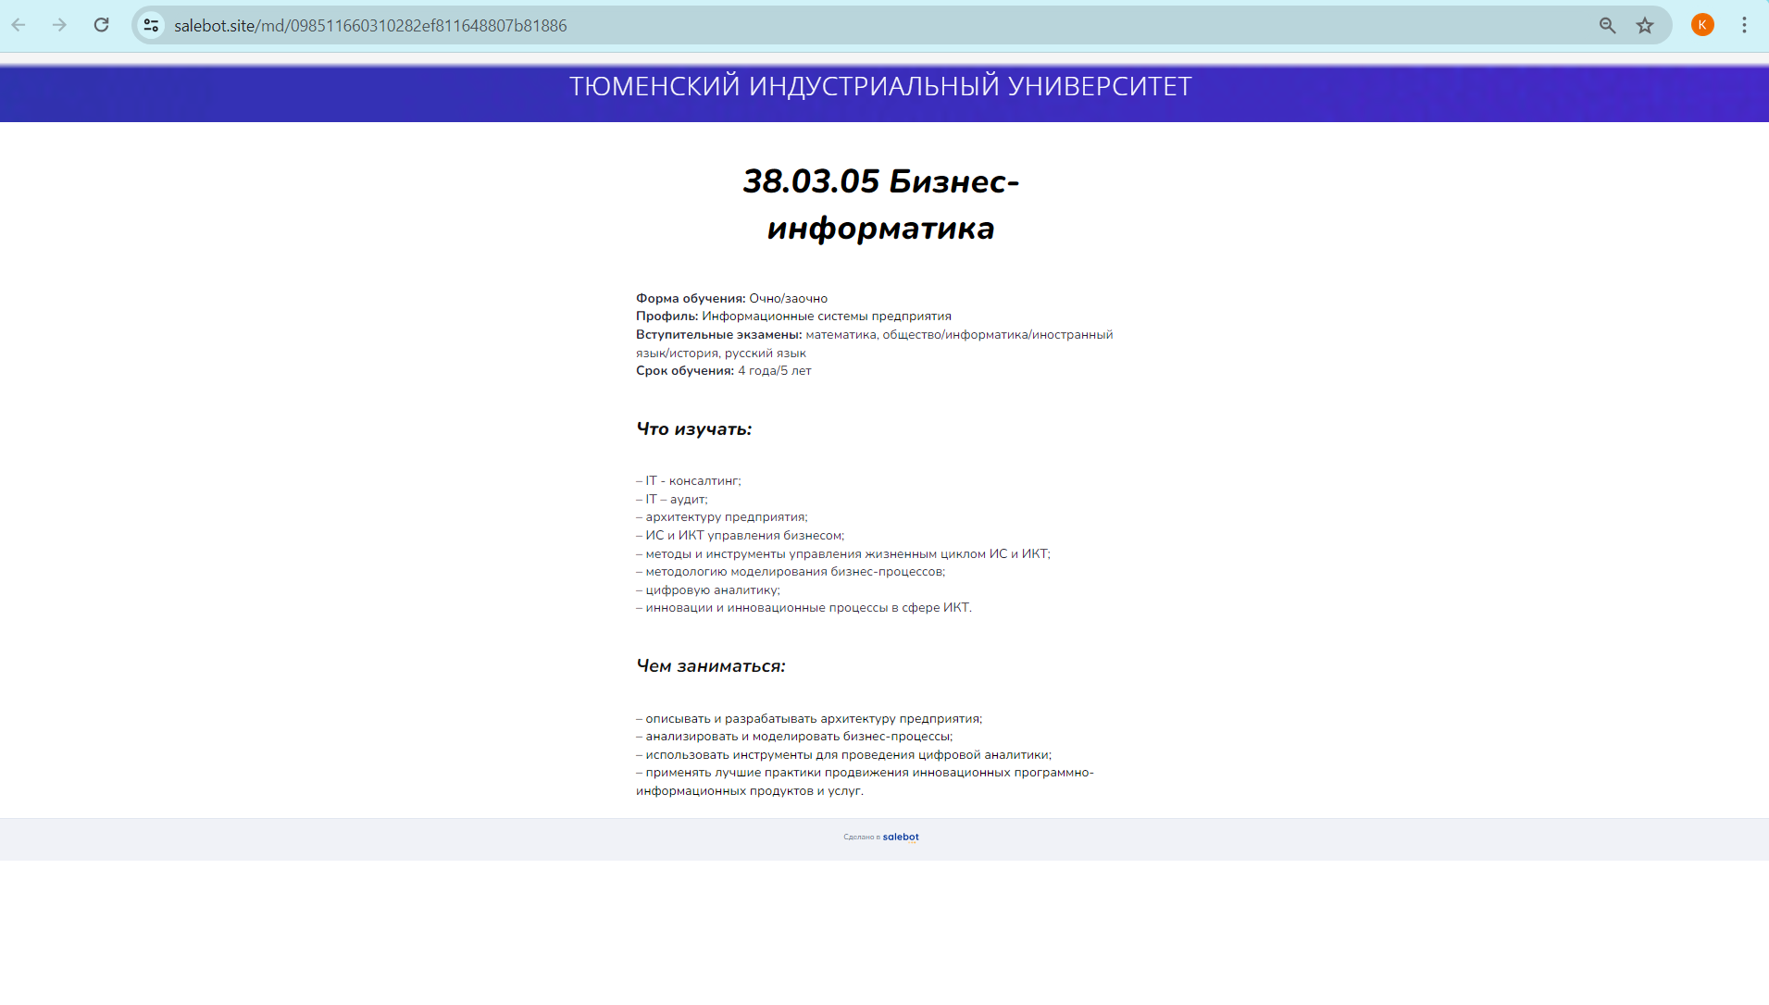

Рисунок 4.5 – Сайт направления «Бизнес – информатика»

Сайты для всех направлений бакалавриата и специалитета ВУЗа были созданы с тем же исполнением. Каждый из них отражает уникальные особенности и профессиональный характер образовательной программы, представляя информацию в привлекательной и удобной форме.

## Разработка интерактивной части чат – бота «Помощник абитуриента»

### 4.3.1 Разработка воронки «Институты и направления»

Воронка "Институты и направления" представляет собой инструмент, который содержит информацию об институтах Тюменского Индустриально Университета, необходимую абитуриентам для поступления.

Работа чат – бота начинается с блока приветствия, которое срабатывает на команды: «start», «start/», «старт», «привет». Выбор соответствия – «игнорируя ошибки и неточности» позволяет пользователю допускать ошибки в написанных словах, не влияя на работу чат – бота.

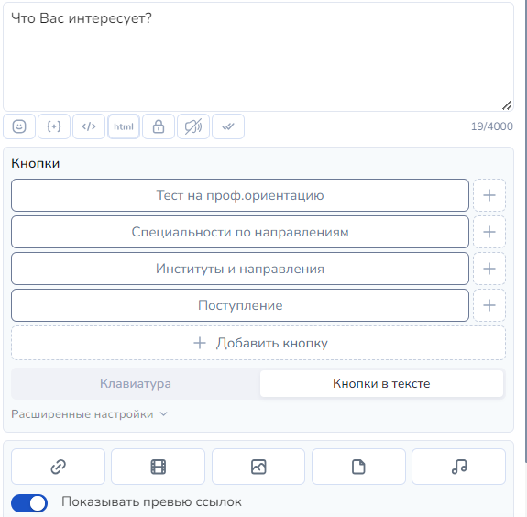

Рисунок 4.6 – Настройки блока «Привествие»

Затем перед пользователем предстает меню, состоящее из текстового сообщения, а также кнопок, вшитых в «текст».

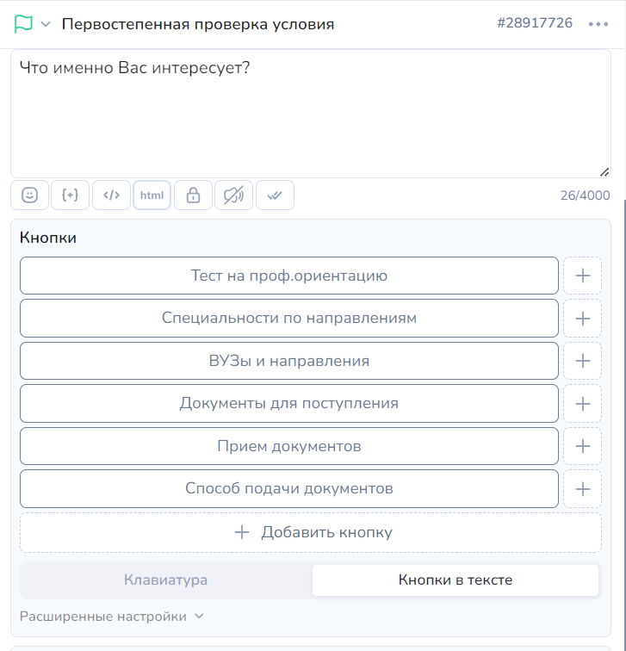

Рисунок 4.6 – Настройки блока «Меню»

Взаимосвязь между блоками создана с помощью стрелки «Соединения», в настройках которой в графе «Задержка перед ответом» указано 0 секунд, что решает проблему зависания чат – бота.

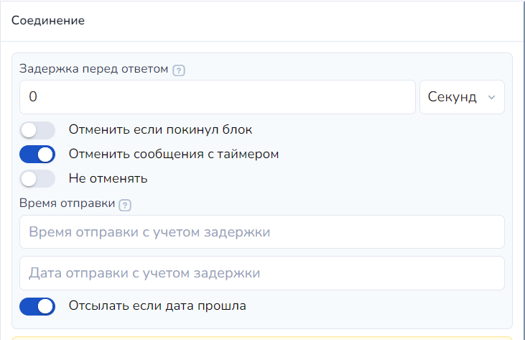

Рисунок 4.7 – Настройки «Соединения»

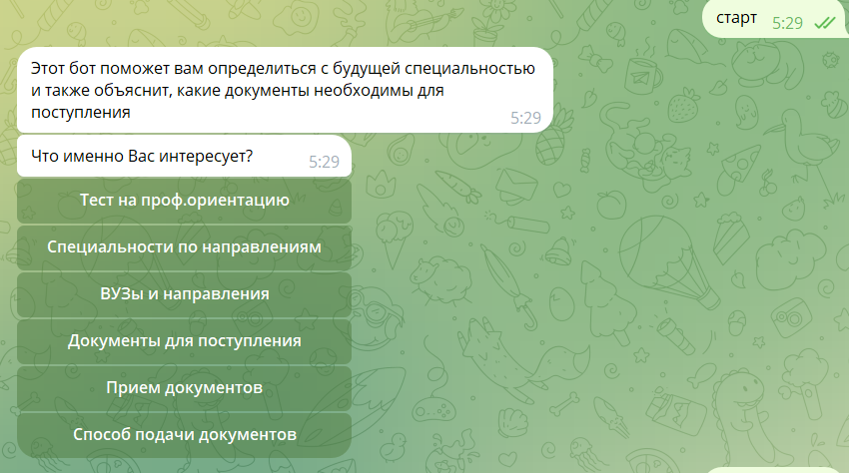

Рисунок 4.8 – Внешний вид «Приветствия» и «Меню» в Telegram

Воронка «Институты и направления» состоит всего из одного блока с условием – «Институты и направления», на которое реагирует бот и посылает сообщение в чат, содержащее текст и вшитые кнопки с названиями институтов университета. Условие позволяет пользователю, находясь в любом блоке диалога, перейти в данный блок, написав «Институты и направления» в чат.

В кнопки вшиты ссылки на страницы сайта Тюменского Индустриального Университета, которые содержат информацию о каждом институте.

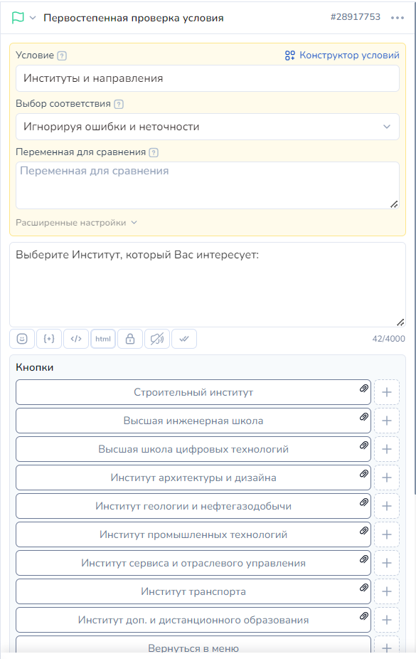

Рисунок 4.9 – Настройки блока «Институты и направления»

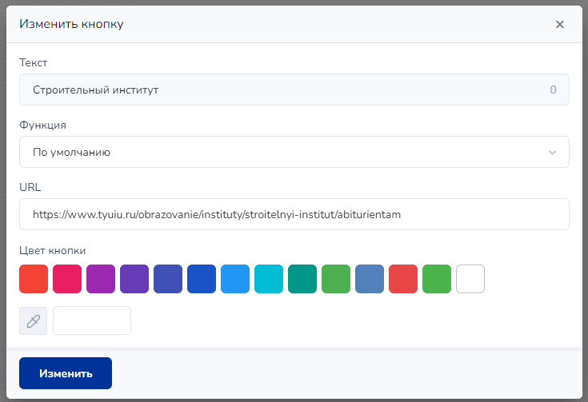

Рисунок 4.10 – Настройки блока «Институты и направления»

### 4.3.2 Разработка воронки «Институты и направления»

Воронка "Специальности по направлениям" представляет собой уникальный инструмент, который направляет абитуриентов в поиске и выборе подходящих специальностей в соответствии с выбранными направлениями обучения, а также экзаменами.

Воронка начинается с блока условия, которое срабатывает на команды: «Специальности по направлениям», «Вернуться к списку направлений». Блок содержит вшитые кнопки с направлениями, по которым можно подобрать себе специальность в разных институтах ВУЗа.

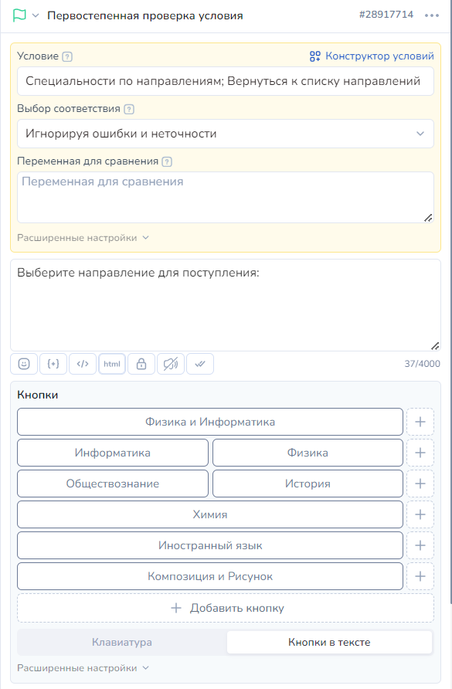

Рисунок 4.11 – Настройки блока условия – начала воронки

Выбрав необходимые направления чат – бот присылает сообщение, срабатывающее по условию – названию направления, позволяющее абитуриенту выбрать интересующий его институт из представленных во вшитых кнопках:

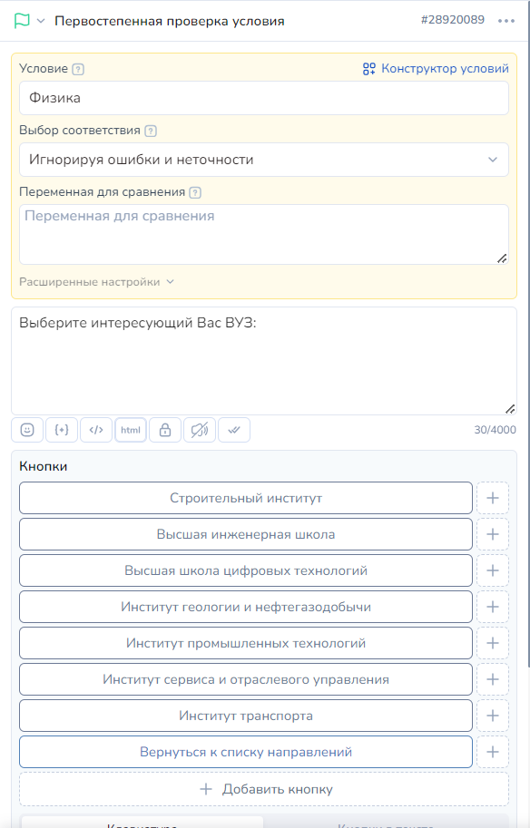

Рисунок 4.12 – Настройки блока условия – направления

Следующим шагом является отправка блоков, содержащих информацию о выбранном направлении и институте, а также вшитые кнопки. По нажатию на кнопки реализован переход на созданный на платформе SaleBot сайт специальности.

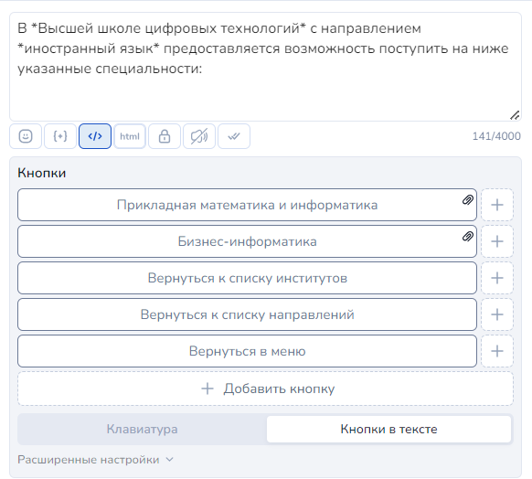

Рисунок 4.13 – Настройки блока со списком специальностей в выбранном институте

### 4.3.3 Создание воронки «Поступление»

Воронка "Поступление" – это концептуальная модель, которая содержит информацию документах для поступления, дат подачи, а также их способов подачи для поступления в учебное заведение.

Воронка начинается с блока условия – «Поступление», содержащего три вшитые кнопки: «Документы для поступления», «Прием документов», а также «Способ подачи документов».

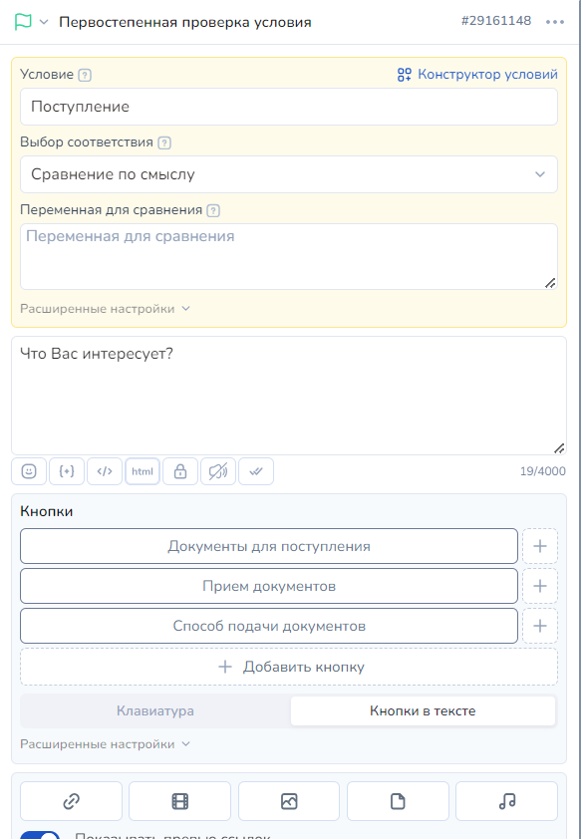

Рисунок 4.14 – Настройки блока «Поступление»

Установленная настройка выбора соответствия – «Сравнение по смыслу» позволяет абитуриенту задать любой вопрос, связанный с поступлением и получить ответ.

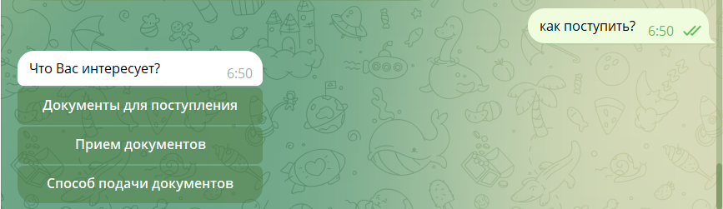

Рисунок 4.15 – Пример работы настройки «Сравнение по смыслу»

Выбрав нужный вариант ответа, абитуриент получаем сообщение, содержащее соответствующую информацию.

Сообщение реализовано через блок условие с аналогичными настройками блоку «Поступление»:

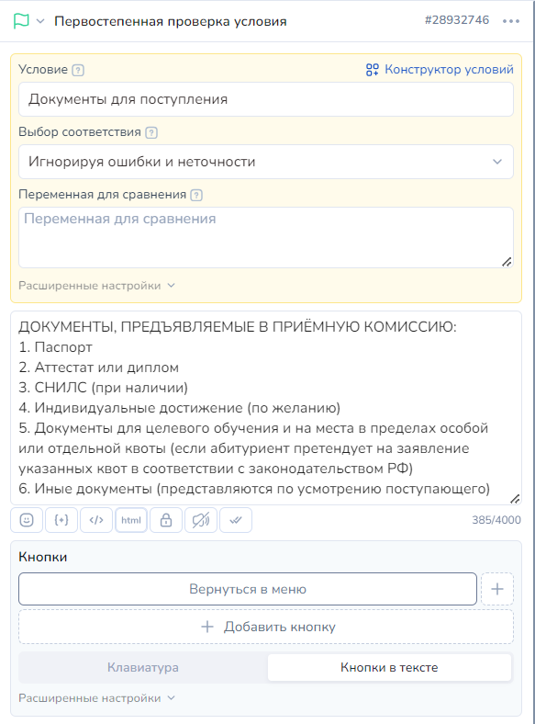

Рисунок 4.16 – Пример настройки блока с информацией о поступлении

### 4.3.4 Создание воронки с тестом на профессиональную ориентацию

Профессиональная ориентация – это процесс самопознания, изучения рынка труда и выбора наиболее подходящей профессии или карьерного пути, соответствующего личным интересам, навыкам, способностям и целям. Целью профессиональной ориентации является помощь людям в принятии обоснованных решений о выборе профессии, а также в развитии карьеры и достижении успеха в выбранной сфере деятельности. Важными аспектами профессиональной ориентации являются самоопределение, осознание собственных потребностей и желаний, а также принятие информированных решений о будущем профессиональном пути.

Воронка теста на профессиональную ориентацию начинается с сообщения – описания теста и правилах его прохождения.

Данные сообщения реализованы с помощью обычных блоков «Состояние диалога» с базовыми настройками и стрелок «Соединения».

Также отправляется сообщение с кнопками «Начать» и «Вернуться в начало», чтобы абитуриент мог отложить прохождение теста.

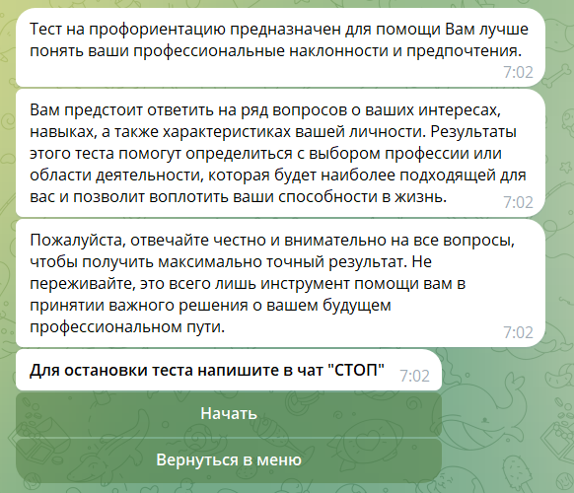

Рисунок 4.17 – Сообщения описания и правил теста

Тест содержит 15 вопросов, реализованных с помощью блоков «Состояние диалога», содержащих вшитые кнопки с вариантами ответа.

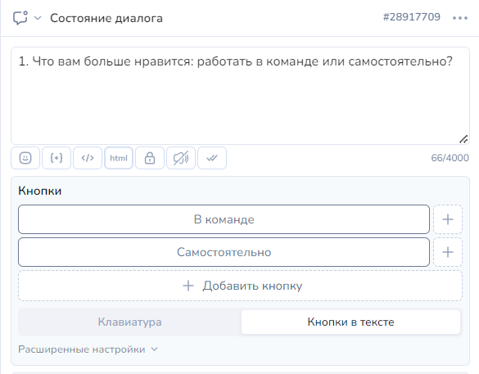

Рисунок 4.18 – Пример настройки сообщения с вопросом теста

С помощью стрелок «Соединения» реализован переход к следующему вопросу. Установленная настройка «Пользователь вводит данные» позволяет сохранить ответ абитуриента в переменную reply:

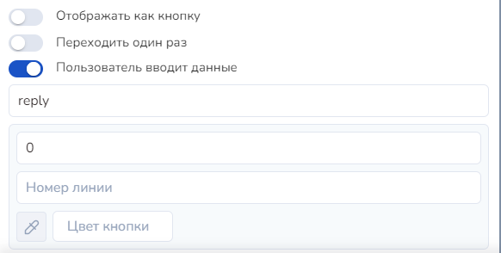

Рисунок 4.19 – Настройка «Пользователь вводит данные»

В следующем блоке с помощью «Калькулятора» и кода на языке python в зависимости от ответа абитуриента в переменную summa вносятся соответствующие баллы.

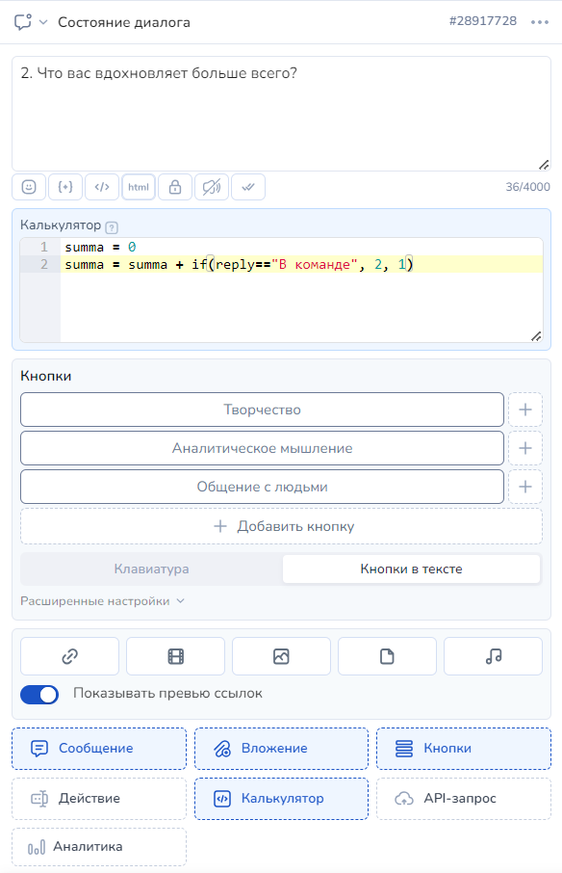

Рисунок 4.20 – Пример настройки счета баллов абитуриента

Этой настройке соответствует следующий программный код:

summa = 0

summa = summa + if(reply=="В команде", 2, 1)

После прохождения теста абитуриент получает сообщение, содержащее небольшой профессиональный анализ, реализованное с помощью блоков «Состояние диалога» с настройкой «Калькулятор», в котором в переменную profession сохраняется число, соответствующее анализу. А также стрелок «Соединения» с настройками «Переменная для сравнения». Данная настройка сравнивает сумму баллов абитуриента с ключами:

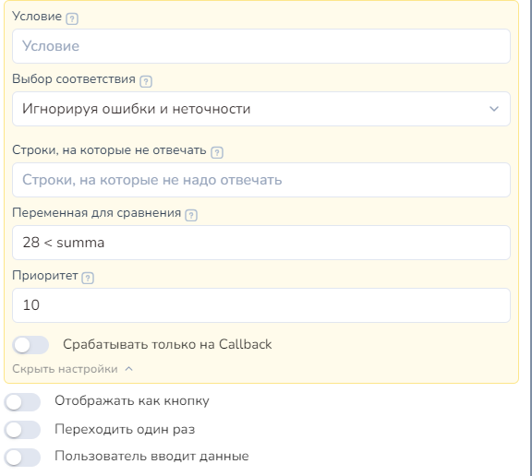

Рисунок 4.21 – Пример настройки «Переменная для сравнения»

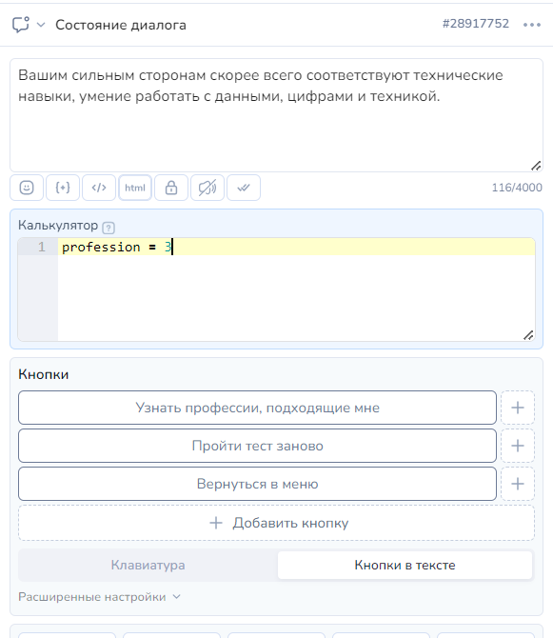

Рисунок 4.22 – Пример настройки блока с профессиональным анализом абитуриента

Выбрав «Узнать профессии, подходящие мне» пользователю приходит сообщение с кнопками со вшитыми ссылками на сайты специальностей, подходящими ему, согласно результатам теста:

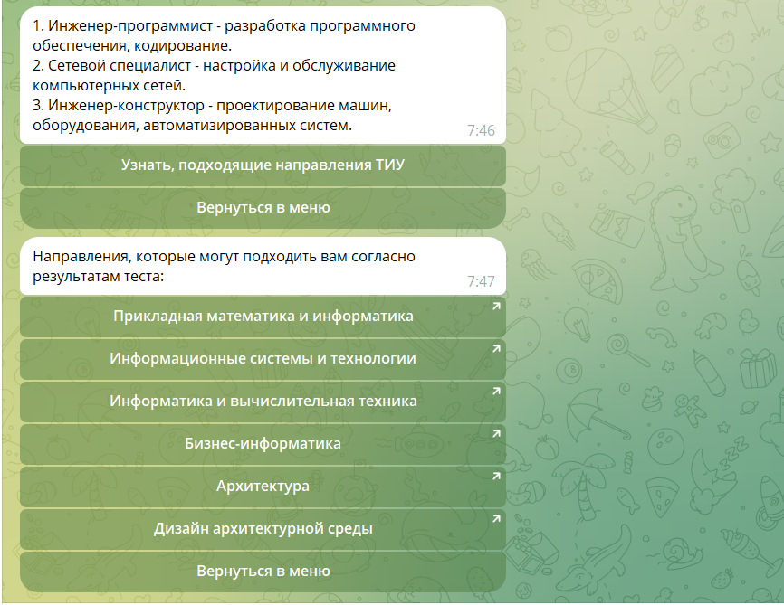

Рисунок 4.23 – Пример сообщения с направлениями, подходящими пользователю

С помощью переменной profession абитуриент может узнать, подходящие ему специальности и после завершения воронки «Тест на профессиональную ориентацию». Это реализовано в блоке с помощью «Выбор соответствия» – сравнение по смыслу.

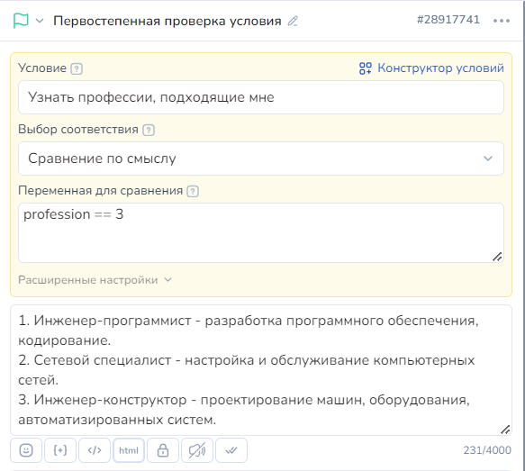

Рисунок 4.24 – Пример настройки блока «Подходящие профессии»

# ЗАКЛЮЧЕНИЕ

В ходе курсового проектирования поставленная цель была достигнута, создан работающий чат – бот «Помощник абитуриента» на платформе SaleBot, а так же были решены следующие задачи: проведен анализ предметной области; разработана схемы работы чат – бота и его функциональной структуры; разработан дизайн контента чат – бота; разработана функциональные возможности и интерфейсные элементы чат – бота; произведено тестирование на работоспособность автоматизированной информационной системы.

# СПИСОК ИСПОЛЬЗУЕМЫХ ИСТОЧНИКОВ

1. Кузнецов В. В. Перспективы развития чат-ботов//Успехи современной науки. – 2016. – № 12. – С. 16–19
2. Романова Е. С. 99 популярных профессий: психологический анализ и профессиограммы. - 2-е изд.. - Санкт-Петербург [и др.]: Питер, 2006. - 460 с.
3. Справочно-информационный чат-бот [Электронный ресурс]. Режим доступа: http://elar.uspu.ru/bitstream/uspu/17197/2/2022Bezrukova.pdf?ysclid=lvlngrlxta117661051 – (дата обращения: 11.02.2024).
4. Ботик Петра I [Электронный ресурс]. Режим доступа: https://t.me/SPBU_Petri_bot – (дата обращения: 13.02.2024).
5. SaleBot - конструктор чат-ботов для вконтакте, telegram, facebook, viber, whatsapp, Instagram [Электронный ресурс]. Режим доступа: https://salebot.pro/?ysclid=lvlmchsv4f742719194 – (дата обращения: 19.01.2024).
6. Нагаева И. А., Фролов А. Б., Кузнецов И. А. Основы web-дизайна. Методика проектирования. — М.: Директ-Медиа, 2021. — 184 c.
7. Алексеев А. П. Введение в Web-дизайн. Учебное пособие. — М.: Солон-Пресс, 2021. — 184 c.
8. Тюменский индустриальный университет [Электронный ресурс]. Режим доступа: <https://www.tyuiu.ru/?ysclid=lvln1fyd1x425946718> – (дата обращения: 10.02.2024).
9. Информационные технологии в развитии современного информационного общества [Электронный ресурс]. Режим доступа: https://moluch.ru/archive/104/24209/ – (дата обращения: 21.11.2023).

# *Приложение А*

Календарный план выполнения работы

|  |  |  |  |  |  |  |  |  |  |  |  |  |  |  |  |  |  |  |  |  |  |  |  |
| --- | --- | --- | --- | --- | --- | --- | --- | --- | --- | --- | --- | --- | --- | --- | --- | --- | --- | --- | --- | --- | --- | --- | --- |
| Этапы разработки | Сентябрь | | | | | | Октябрь | | | | Ноябрь | | | | | Апрель | | | | | | | |
|  | 1 | 2 | | 3 | | 4 | 1 | 2 | 3 | 4 | 1 | 2 | 3 | | 4 | | 1 | | 2 | | 3 | | 4 |
| Определение предметной области |  | |  |  |  | |  |  |  |  |  |  |  |  | |  | |  | |  | |  | |
| Анализ предметной области |  | |  |  |  | |  |  |  |  |  |  |  |  | |  | |  | |  | |  | |
| Проектирование блок – схемы чат – бота |  | |  |  |  | |  |  |  |  |  |  |  |  | |  | |  | |  | |  | |
| Проектирование визуальных данных в Figma |  | |  |  |  | |  |  |  |  |  |  |  |  | |  | |  | |  | |  | |
| Разработка сайтов |  | |  |  |  | |  |  |  |  |  |  |  |  | |  | |  | |  | |  | |
| Разработка чат – бота |  | |  |  |  | |  |  |  |  |  |  |  |  | |  | |  | |  | |  | |
| Тестирование приложения |  | |  |  |  | |  |  |  |  |  |  |  |  | |  | |  | |  | |  | |
| Оформление документа курсового проекта |  | |  |  |  | |  |  |  |  |  |  |  |  | |  | |  | |  | |  | |
| Защита курсового проекта |  | |  |  |  | |  |  |  |  |  |  |  |  | |  | |  | |  | |  | |